Задание. Flexbox-ролик.
Создать компонент анимированного ролика с базовым размером 200х200 px. Изображения прилагаются в архиве.
По наведению мыши и нажатию его состояние и содержимое меняется.
 | Вариант 1 | Вариант 2 | Вариант 3 | Вариант 4
Элемент в статичном состоянии
 | 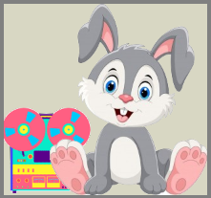 | 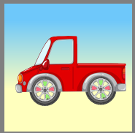 | 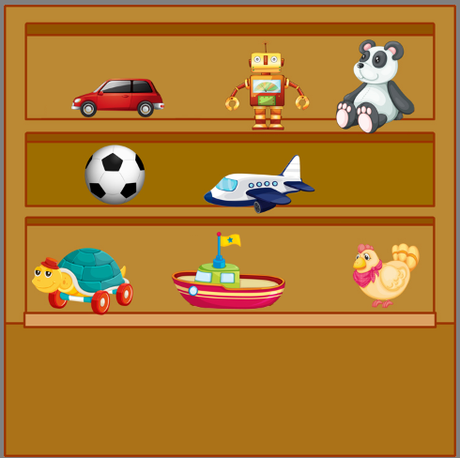 | 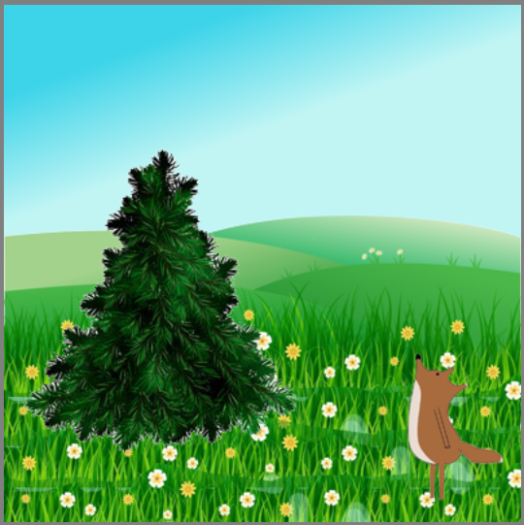
Навели мышь на картинку, появилась надпись:
 | заяц качает новой головой | появилась белка, корпус машины слегка трясется | машинка начинает кататься | появляются плывущие облака
 | 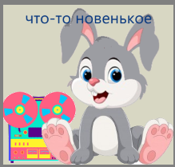 | 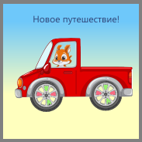 | 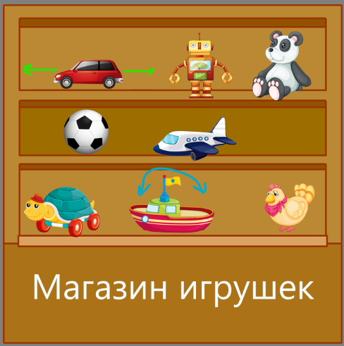 | 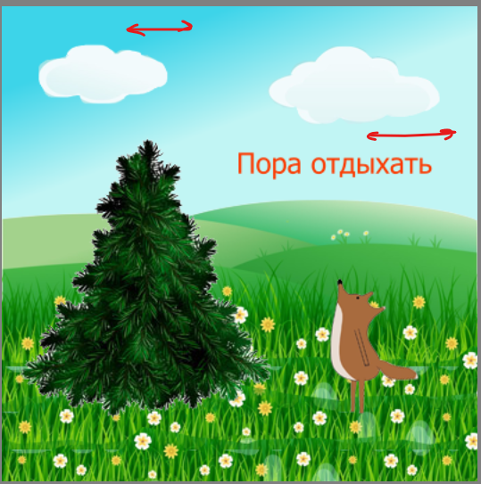
 | Навели мышь на магнитофон - добавилось действие, закрутились катушки | Навели мышь на колеса, добавилось действие, колеса закрутились | Навели мышь на лодку, она начала качаться | Навели еще и на елку, она начала качаться
Во время нажатия мыши надпись меняется
 | Появляется примитивный объект.  Двигается вокруг катушек по восьмерке | Появляется другая машина и белка.  Белка уходит из кадра по кривой. | Появляется мальчик, прыгающий по какой-то кривой | Появляется другая лиса, как бы убегающая вдаль, понемногу уменьшаясь
 | 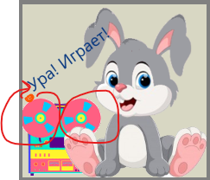 | 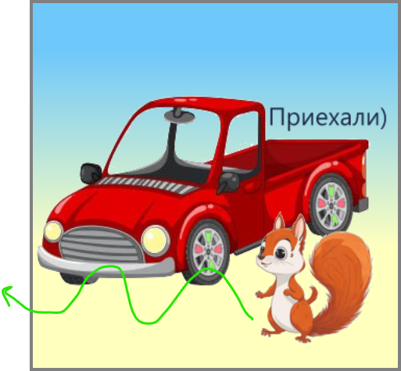 | 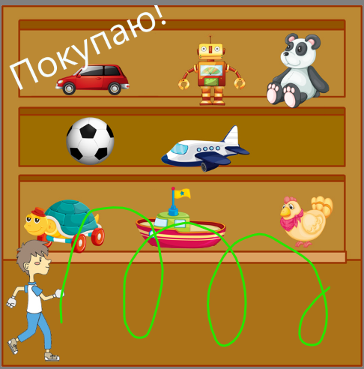 | 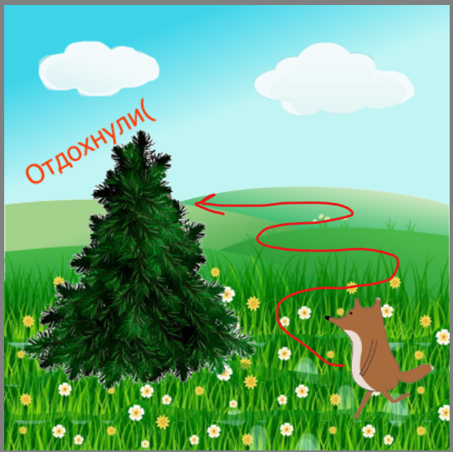
Поведение flex | В последнем состоянии флекс чуть увеличивается/уменьшается | В последнем состоянии флекс слегка трясется вверх-вниз. | В последнем состоянии флекс проявляется эффект сепии. | В последнем состоянии флекс слегка трясется вправо-влево.

